上海海烟物流发展有限公司
2026年校园招聘--1月22日报名截止
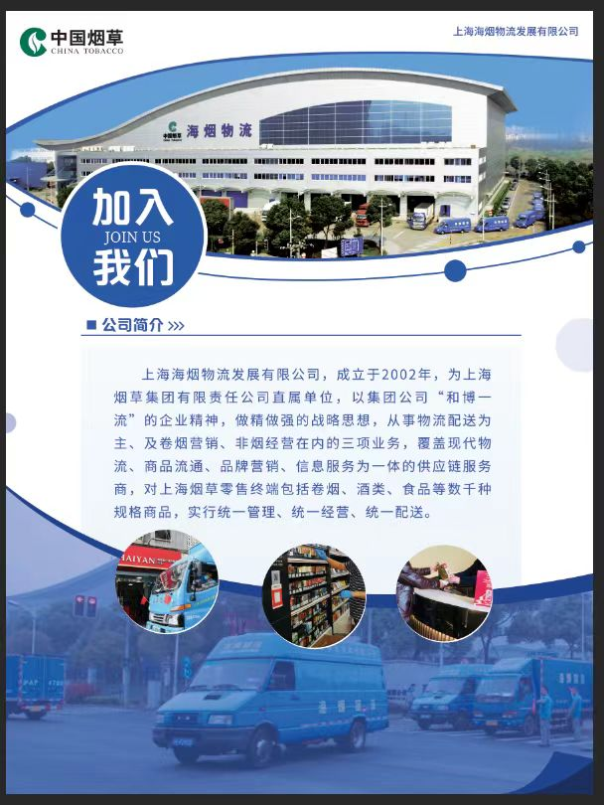

一、企业简介
2002年，上海烟草集团有限责任公司以“和博一流”的企业精神，做精做强的战略思想组建成立了上海海烟物流发展有限公司。公司集物流配送、卷烟营销、非烟经营三项业务于一体，覆盖现代物流、商品流通、品牌营销、信息服务等多领域，对上海烟草零售终端实行统一配送，对卷烟、酒类、食品等数千种商品提供经营服务。
物流配送——打造行业先进的现代商业物流
海烟物流公司中心于2001年奠基，2003年正式竣工，2004年投产试运行，2005年实施全市统一分拣配送。主库建筑面积3.8万平方米，辅库及相关配套建筑面积约为2.4万平方米，2016年，海烟物流公司启动物流中心扩能技改就地改造项目，于2019年正式投产，实现技术升级、效率变革、环保提质，打造新型绿色高效物流中心。
卷烟营销——探索工商零共同面向消费者的新型网建
2005年起，公司开启卷烟营销业务，为全市多家连锁集团客户在上海地区的零售门店提供卷烟供应服务和客户服务。近年来，公司为建设国际一流现代卷烟流通战略，不断完善自下而上的服务流程，以数据赋能为抓手，通过加强与连锁终端总部的合作，探索工商零共同面对消费者的新型网建。
非烟经营——打造全新供应链平台服务商
公司非烟经营业务围绕“打造全新供应链，提升渠道竞争力”的战略目标，积极探索转型发展，于2023年9月6日建成“海熠平台”，实现非烟业务从“传统经销商”向“平台服务商”的突破。
海烟物流公司先后获得上海市文明单位、上海市著名商标、上海市安全行车先进集体、全国和上海市服务质量满意企业、上海市优秀服务商标、上海市诚信创建企业等荣誉。
二、基本条件
1.具有中华人民共和国国籍；
2.拥护中华人民共和国宪法，拥护中国共产党领导和社会主义制度；
3.具有良好的政治素质和道德品行；
4.具有正常履行职责的身体条件和心理素质；
5.具有符合拟任岗位所要求的学历、专业和工作能力以及其他资格条件；
6.2026年全国普通高等院校统分统招应届毕业生（须在2026年9月底前取得学位证、毕业证等材料，应聘上海地区单位的可为2025、2026年全国普通高等院校统分统招应届毕业生）；2025年8月1日至2026年7月31日期间取得学位、完成教育部门学历认证后初次就业的留学回国人员。
三、招聘专业
专业技术类岗位：
会计学、财务管理专业，1名，本科及以上学历；
生产操作类岗位：
工商管理、市场营销专业，1名，本科及以上学历；
机械类、自动化类专业，2名，本科及以上学历。
四、招聘程序
1.报名：网申平台http://sh-tobacco.ata-test.net.cn
网上报名时间截止至2026年1月22日16:00，逾期不再接受报名。
每名应聘者只能填报一个招聘岗位。应聘人员报名时，应真实、准确、完整地填写个人信息并上传相关材料，提交材料（包括但不仅限于以下材料）：有效期内二代身份证正反面扫描件；相关专业或职业资格证书扫描件；本人获奖证书扫描件；学信网《教育部学籍在线验证报告》（境内院校）或教育部门学历认证（境外院校，如有）；就业推荐表扫描件；成绩单扫描件等材料。
2.资格审查：根据招聘条件、专业需求及岗位要求进行资格审查，择优确定笔试人选。
3.笔试：预计2026年3月进行线下笔试，测试内容为综合能力测试和写作。将通过邮件或短信方式通知进入笔试环节人员。
4.面试：将通过邮件或短信方式，通知笔试通过人员参加线下面试，对应聘者进行综合评价。如应聘者本人放弃面试，则根据笔试成绩依次递补。预计2026年3-4月进行面试。
五、联系方式
联系人：沈老师
联系电话：021-61667815
联系邮箱：shenhua@sh.tobacco.com.cn
（仅供联系使用，不接收个人简历）

